#
# 20210714
# 20210629 Подготовка железных серверов tableau (1 шт.) - RedHat 7
#

https://wiki.tcsbank.ru/pages/viewpage.action?pageId=895128296
Инструкция для пользователей
описание процесса использования плагина Interface configurations в Netbox.

Для создания объекта шаблона следует перейти по ссылке https://netbox2.tcsbank.ru/plugins/interface_templates/configurations/
Нажать кнопку "+Add".
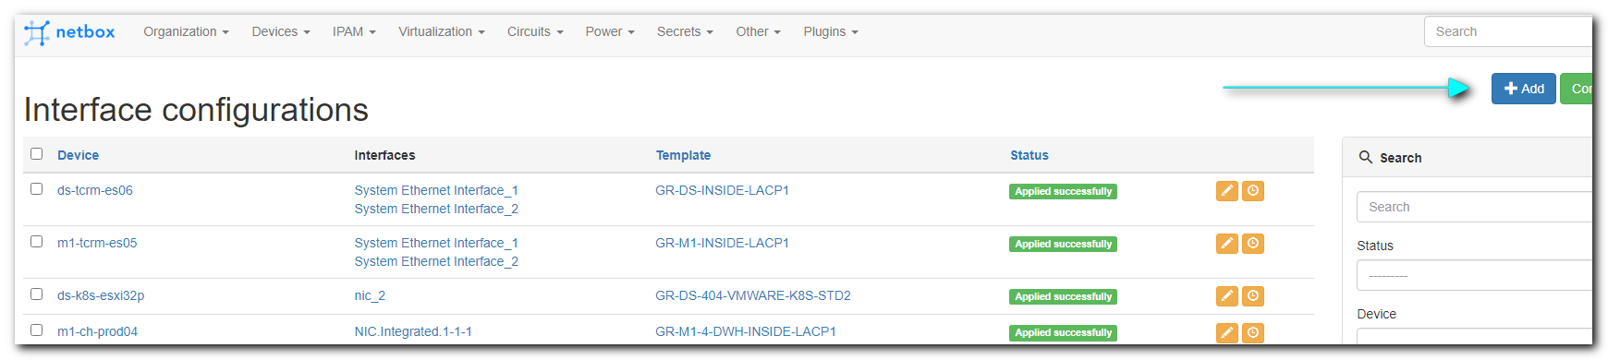

В пустые поля ввести данные.
Device: имя сервера
Interfaces: Имена скоммутированных интерфейсов сервера (посмотреть в NetBox на страничке сервера).
Templates: Подходящее из имеющегося для площадки на которой установлен сервер (посмотреть в NetBox на страничке сервера, например введя 204 для площадки в DS в зале 204).
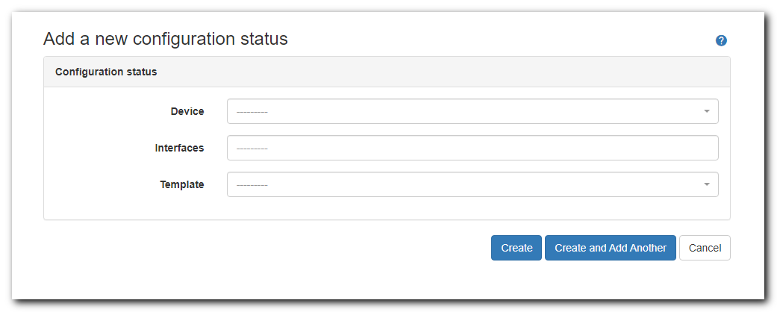

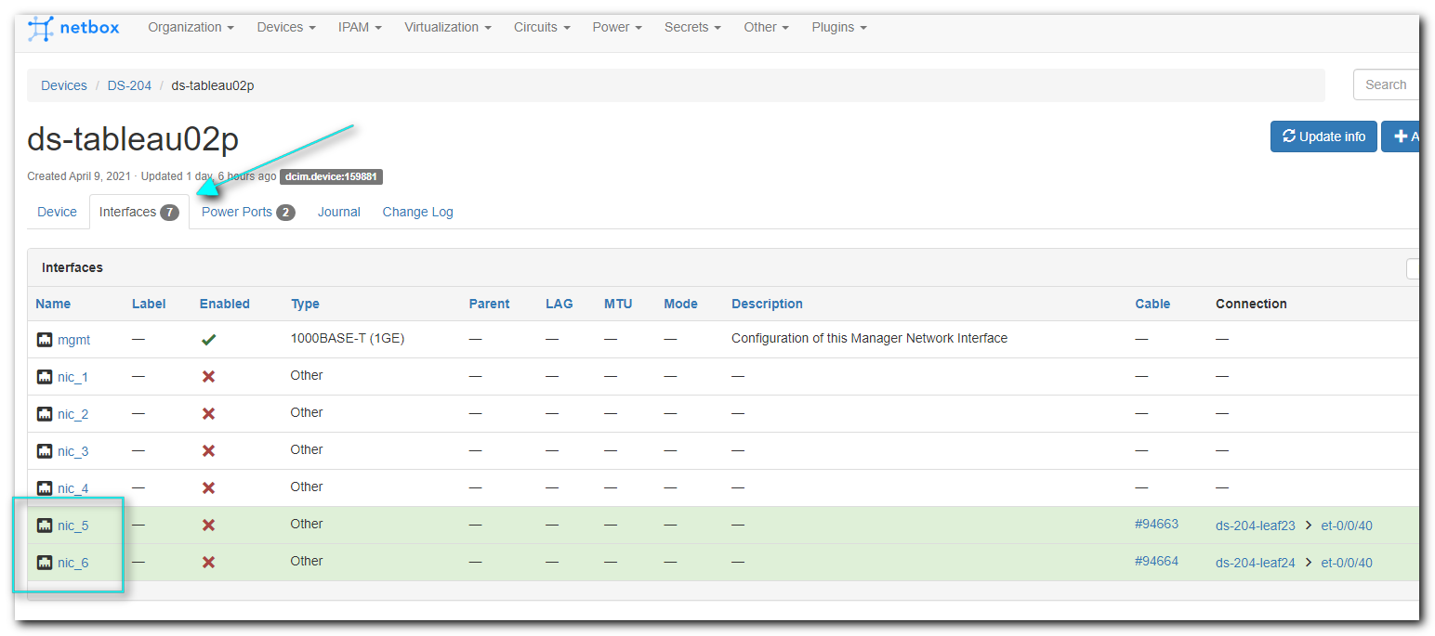
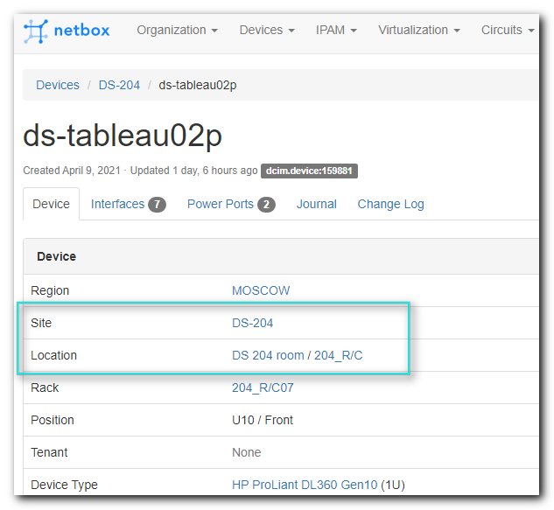

# To see which "Interface templates" available for site with "204" in its name, it's possible to fill in this pattern into search field.
